Автономная некоммерческая организация «Профессиональная образовательная организация «Московский Международный Колледж»

Специальность:09.02.07 Информационные системы и программирование

Дисциплина: Операционные системы

**ОТЧЕТ**

**Практическая работа № 2**

**На тему: Построение диаграмм использования вариантов с помощью специализированных языков**

Выполнил студент группы: И-9-23 Марасулов Азизбек

Оценка:

Проверил(-а): Викторенко О. С.

г. Москва

2024 г.

**Краткая теория:** Диаграмма последовательности используется для визуализации взаимодействия между объектами в системе. Она показывает порядок сообщений, которыми объекты обмениваются друг с другом во времени и их жизненный цикл. На мой взгляд, это самый простой и удобный инструмент для демонстрации всех интеграций и взаимодействий в рамках проектируемого бизнес-процесса.

**Цель работы:**Приобретение умения написания диаграммы последовательнстей с использованием специализированного языка UML.

**Порядок выполнения работы:**

1.Изучение теоретического материала.

2.Практическая часть.

**Листинги:**

@startuml

actor Соискатель

participant "Сервис уведомлений" as NotificationService

participant "Сервис поиска работы" as JobSearchService

participant "База данных уведомлений" as NotificationDatabase

Соискатель -> JobSearchService: Подписка на уведомления

JobSearchService -> NotificationDatabase: Сохраняет подписку

NotificationDatabase --> JobSearchService: Подтверждение сохранения

JobSearchService --> Соискатель: Подтверждение подписки

note right of Соискатель: Соискатель получает уведомления о новых вакансиях.

JobSearchService -> NotificationDatabase: Проверяет новые вакансии

NotificationDatabase --> JobSearchService: Возвращает новые вакансии

JobSearchService -> NotificationService: Отправляет уведомления о новых вакансиях

NotificationService -> Соискатель: Уведомление о новой вакансии

@enduml

**Изображение диаграмммы:** 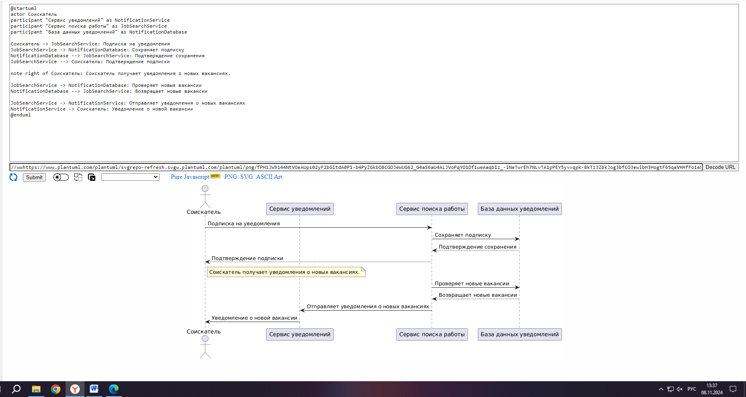

**Вывод:**В ходе работы я приобрел навык умения написания диаграммы прецендентов.